113年6 月份餐點表
日期 | 星期 | 上午點心 | 午餐 | 下午點心
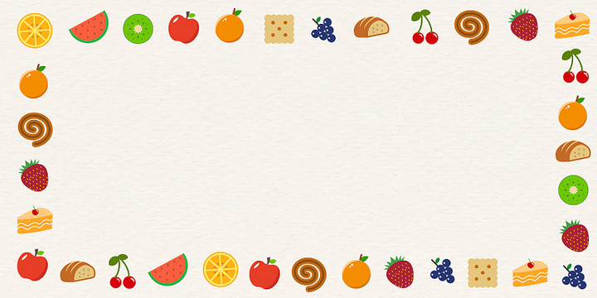
3 | 一 | 地瓜粥、肉鬆 | 黃瓜燴肉片、涼拌木須、季節蔬菜、海芽蛋花湯、水果 | 花生仁湯
4 | 二 | 紅糖饅頭、牛奶 | 油豆腐燒雞、玉米炒蛋、季節蔬菜、竹筍排骨湯、水果 | 沙茶麵線
5 | 三 | 絲瓜麵線 | 唯力炸醬乾麵、季節蔬菜、芹香貢丸湯、水果 | 檸檬愛玉
6 | 四 | 小兔包、豆漿 | 洋蔥雞柳、蠔油鮑菇、季節蔬菜、海絲肉絲湯、水果 | 關東煮
7 | 五 | 鍋燒意麵 | 肉絲炒飯、季節蔬菜、蛤蜊冬瓜湯、水果 | 小籠包、米漿
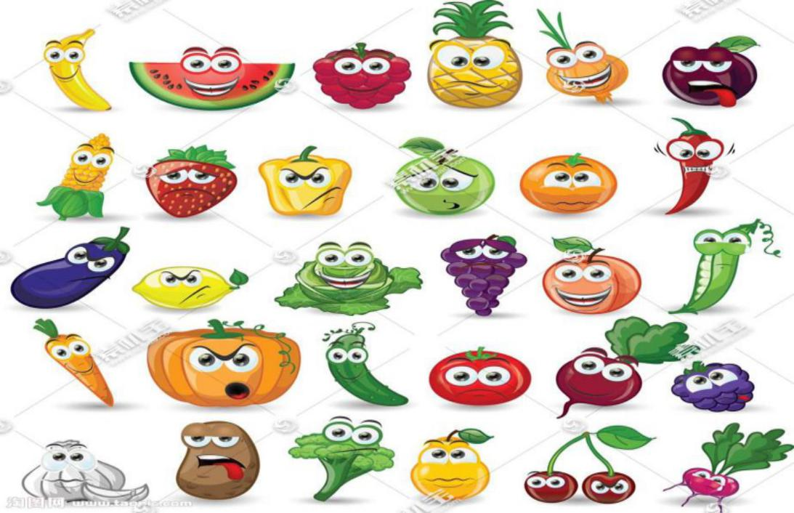
11 | 二 | 青豆雞茸粥 | 京醬肉絲、三杯杏菇、季節蔬菜、牛蒡排骨湯、水果 | 紅麵線
12 | 三 | 肉絲米粉 | 南洋咖哩雞飯、季節蔬菜、冬瓜雞湯、水果 | 清涼綠豆湯
13 | 四 | 小餐包、米漿 | 香酥里肌、魯味雙拼、季節蔬菜、蘿蔔貢丸湯、水果 | 台式鹹粥
14 | 五 | 客家板條 | 日式炒烏龍麵、季節蔬菜、玉米蛋花湯、水果 | 鮮奶饅頭、冬瓜露

17 | 一 | 鮮菇粥 | 炸醬肉丁、玉米炒薯丁、季節蔬菜、番茄豆腐湯、水果 | 地瓜甜湯
18 | 二 | 芋香饅頭、豆漿 | 紅燒小雞腿、梅干百頁、季節蔬菜、味噌海芽湯、水果 | 皮蛋瘦肉粥
19 | 三 | 冬菜細粉 | 義式茄汁肉醬麵、季節蔬菜、紫菜蛋花湯、水果 | 紅糖米苔目甜湯
20 | 四 | 銀絲捲、冬瓜露 | 桂筍燒肉、塔香蛋、季節蔬菜、枸杞山藥雞湯、水果 | 肉羹湯
21 | 五 | 肉燥米粉 | 菇菇肉絲炊飯、季節蔬菜、木須金菇湯、水果 | 芋泥包、麥仔茶

24 | 一 | 鮪魚玉米粥 | 杏菇燜雞、雪菜干丁、季節蔬菜、柴魚蘿蔔湯、水果 | QQ甜湯
25 | 二 | 奶黃包、豆漿 | 五香滷肉、什錦鮮菇、季節蔬菜、玉米大骨湯、水果 | 番茄意麵
26 | 三 | 香菇麵線糊 | 味噌燒雞丼飯、季節蔬菜、刺瓜排骨湯、水果 | 冬瓜仙草蜜
27 | 四 | 芝麻包、薏仁漿 | 樹子魚片豆腐、紅燒蘭花干、季節蔬菜、虱目魚丸湯、水果 | 竹筍鹹稀飯
28 | 五 | 香蔥米苔目 | 水餃、季節蔬菜、酸辣湯、水果 | 黑糖饅頭、豆漿
＊本園一律使用「國產生鮮肉品」，產地：台灣。 ＊本園未使用輻射污染食品

